بسم الله الرحمن الرحيم

محشي الخضار المشكلة

المقاديـــــــر

1 كوب أرز
1 كوب بقدونس مفروم .1ونص كوب بصل مفروم 1 ونص كوب طماطم مفروم
1 ملعقة أكل ثوم مهروس . 1 ونص ملعقة صغيرة كاري . 1 ملعقة صغيرة كمون

1 ملعقة صغيرة ملح
1 مكعب خضار
1 كوب ونص عصير ليمون
1 كوب زيت زيتون
كوب ماء
شرائح بطاطس سميكة دائرية . شرائح طويلة جزر
كوسا ، باذنجان ، بطاطس صغيرة الحجم ، فلفل صغير الحجم ، طماطم صغير الحجم .

وهــــذه صــــورة المقاديـــر كاملــــــة

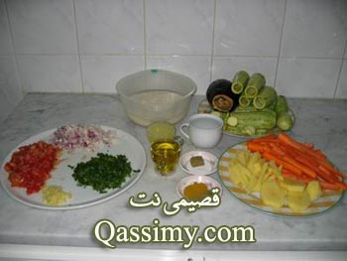

الــطــريــقه

يغسل الأرز وينقع في ماء لمدة نص ساعة ثم يصفى
يخلط الرز مع البصل ، الطماطم والبقدونس المفروم ، الثوم ويتبل بالملح والبهارات
ويضاف اليه 2/1 كوب زيت الزيتون و 2/1 كوب عصير ليمون

المقاديـــر بعــد الخلـــط

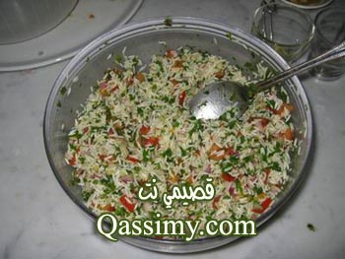

تحفر الخضار بالالة الخاصة ويزال اللب ثم تحشى
توضع شرائح البطاطس في قاع قالب فرن عميق او قدر المطبخ
تصف الخضار المحشوة ويوضع فوقها شرائح الجزر

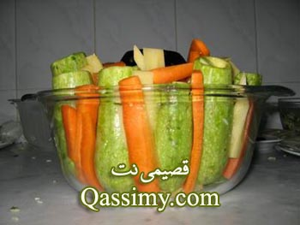

ويــقــدم

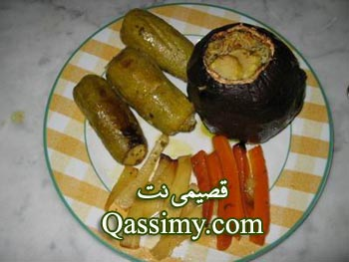

هني وعافيه

